Развлечение для детей средних групп
«Зимние забавы»
под руководством ИФВ Зрячих Л. В.
декабрь 2017 г.

Задачи:
1. Закрепить умения и навыки, приобретенные на физкультурных занятиях.
2. Продолжать знакомить с зимними забавами и традициями празднования нового года.
3. Формировать умение выполнять правила подвижной игры, развивая волевые качества в достижении цели.
4. Создать у детей радостное, бодрое настроение.

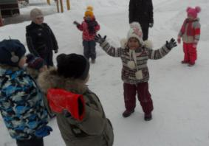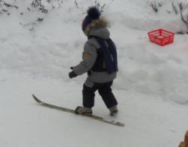
Подвижная игра «Снежинки» Лыжная эстафета

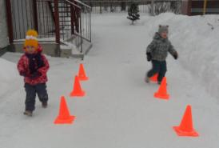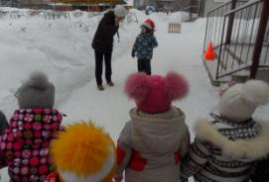
Эстафета «Перенеси снежок» Подвижная игра «Дед Мороз»

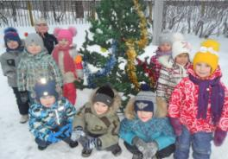
У ёлочки

